***回转窑RotaryKiln软件安装激活步骤***

1. 安装
   1. 选择目标位置

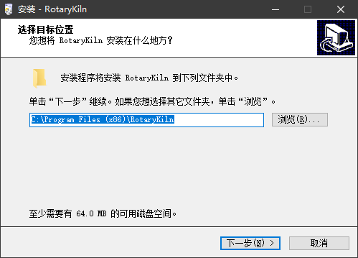

* 1. 执行安装

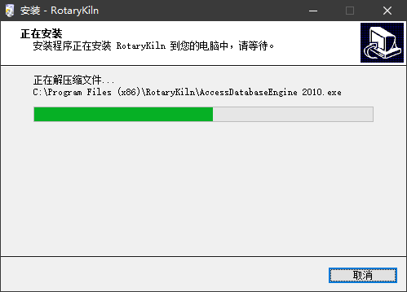

* 1. 安装Microsoft Visual C++ 2015 Redistributable (x86) 运行库

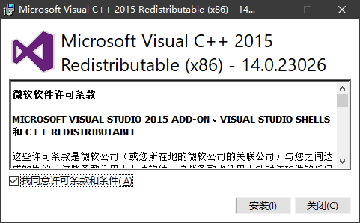

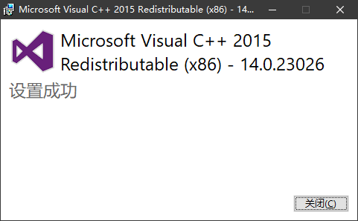

* 1. 安装Access数据库引擎

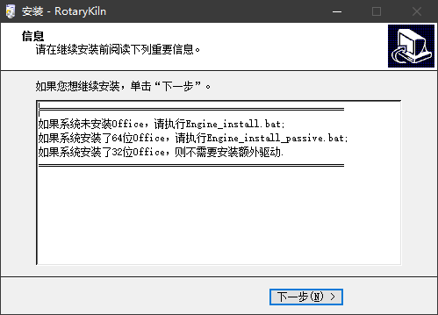

|  |
| --- |
| 1. **注意：请检查电脑安装的Office版本【参见下文-问题4】**  * 系统未安装Office，则需要执行安装目录下***Engine_install.bat***; * 系统安装了Office-x64，则需要执行安装目录下***Engine_install_passive.bat***; * 系统安装了Office-x86，则不需要安装额外驱动。 |

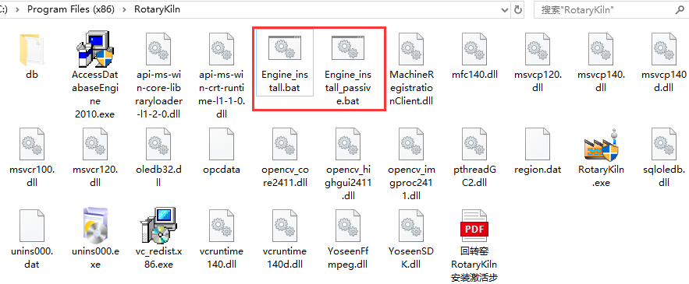

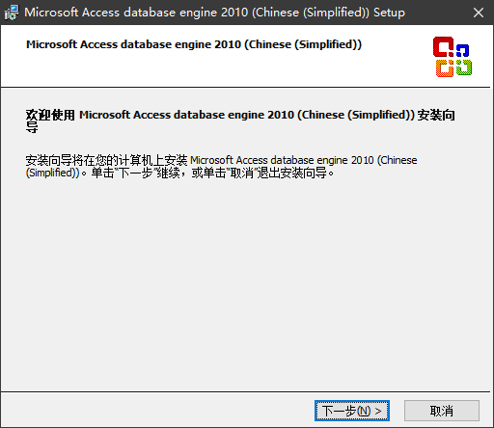

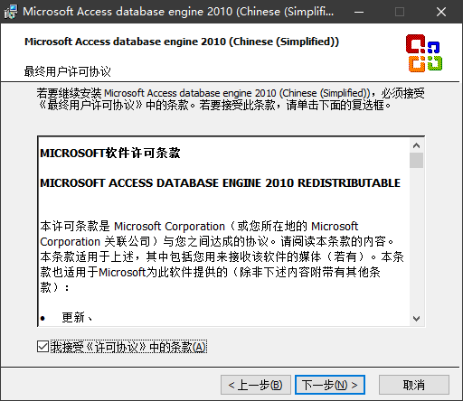

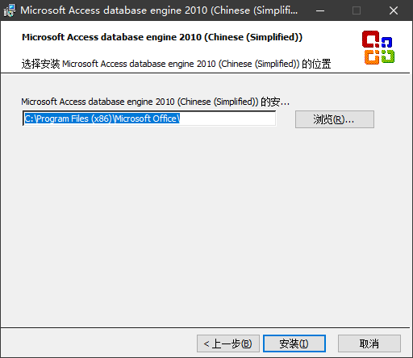

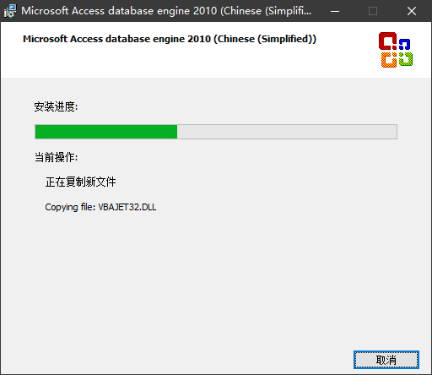

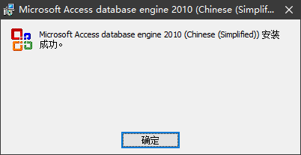

* 1. 完成安装

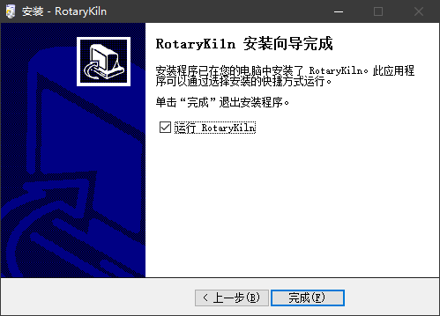

1. 激活

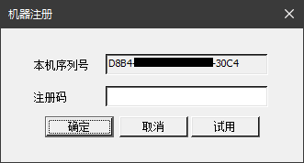

执行软件，将序列号对应的注册码填入即可完成注册。点击试用可试用30分钟。

1. 问题
   1. 应用程序无法正常启动(0xc000007b)

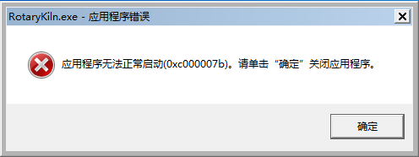

此问题时由于Microsoft Visual C++ 2015 Redistributable (x86) 运行库未安装导致的，请执行安装目录下的***vc_redist.x86.exe***来修复问题。

* 1. 未找到提供程序，该程序可能未正确安装

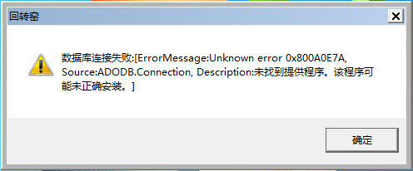

此问题是由于缺少可用的32位Access引擎，请参照***安装步骤4***。

* 1. 找不到文件…\RotaryKiln.accdb

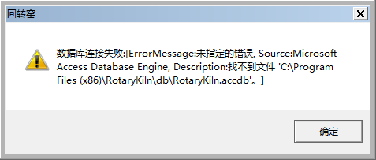

此问题是由于数据库丢失或被移动（db/RotaryKiln.accdb），如果数据库文件丢失，可以备份文件后重新安装软件，并用备份文件覆盖安装目录。

* 1. 如何检测Office是x86还是x64？

以Office2016为例，可在Excel中，点击【文件】→【账户】→【关于Excel】→顶部看到。

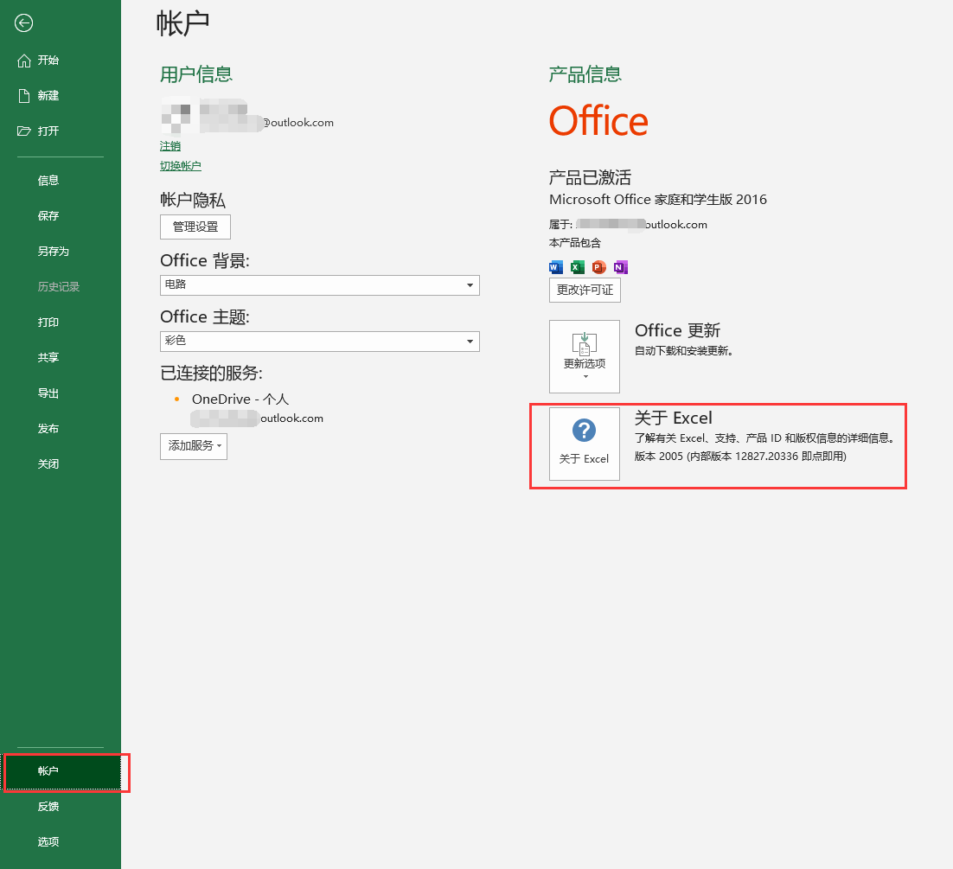

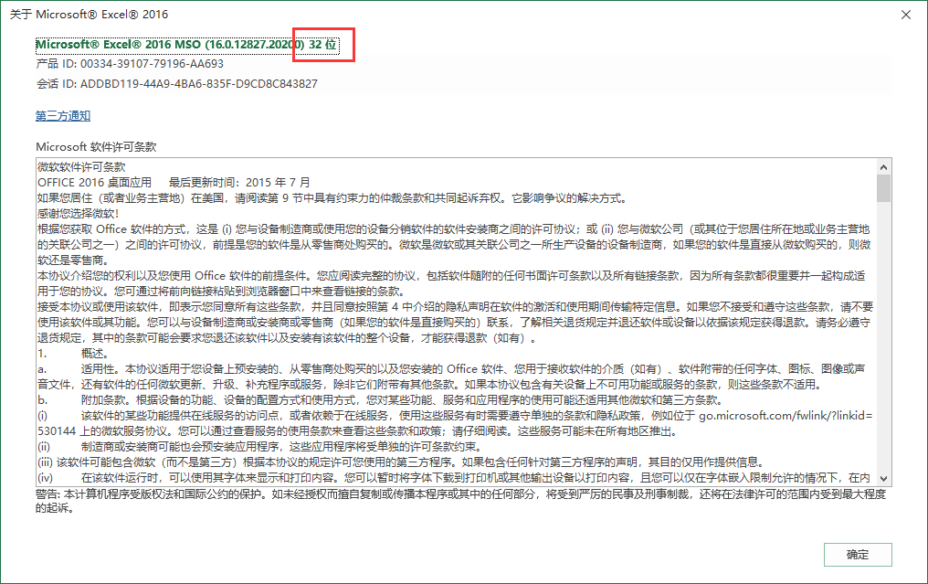

1. 卸载

执行安装目录下unins000.exe，由于卸载时会保留注册信息，若要完整卸载，在执行卸载程序后，删除RotaryKiln文件夹。